DataBase Diagram:

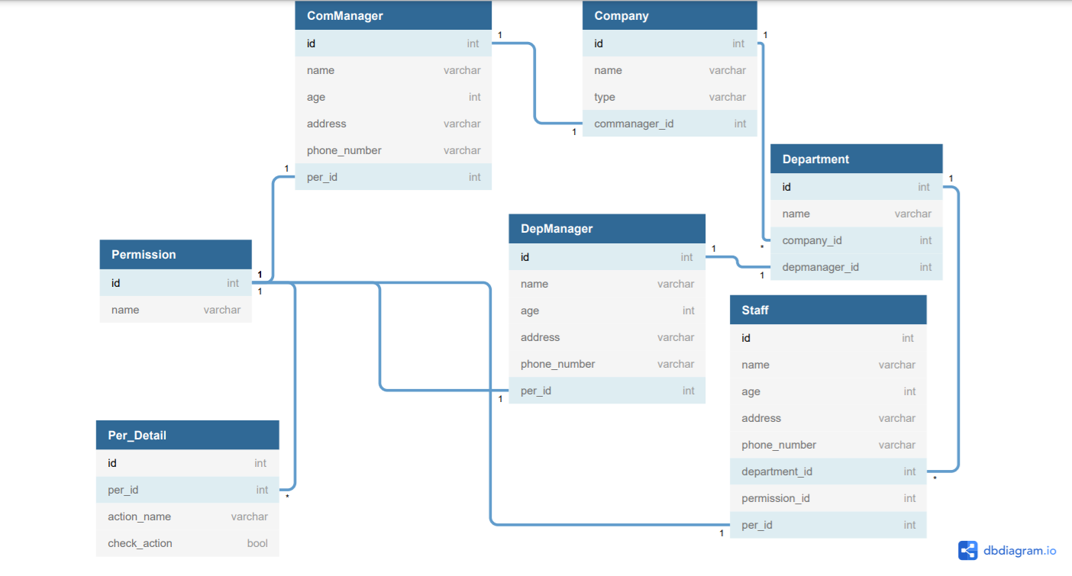

Giải thích:

* 1 công ty có nhiều phòng ban
* 1 phòng ban có nhiều nhân viên
* Mỗi công ty hoặc mỗi phòng ban có 1 quản lí
* Mỗi người trong công ty có 1 phân công nhiệm vụ
* Mỗi phân công nhiệm vụ có 1 hoặc 1 số công việc chi tiết cụ thể( không được cấp/được cấp quyền làm các việc cụ thể)

Cụ thể có thể xem 2 Table ví dụ bên dưới:

* Tên permission đặt theo các vai trò trong công ty đỡ để dễ gợi nhớ(cụ thể có 6 vị trí như hình).
* Chi tiết các permission thể hiện quyền được làm hay không được làm các công việc đã nêu.

Permission:

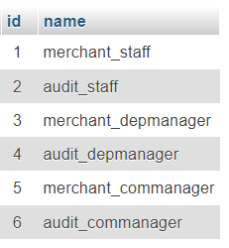

Per_Detail:

